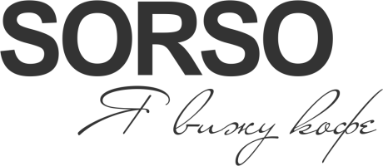

**Группа компаний SORSO: свежая обжарка кофе, оптовые продажи, техническое сопровождение, школа бариста (JS бариста тренинг центр), консалтинговые услуги, интернет-магазин SORSO.BY**

На выставке HoReCa SORSO представит уникальный для белорусского рынка продукт – **CoffeeTab** (свежеобжаренный молотый таблетированный кофе). CoffeeTab позволяет насладиться любимым кофе, даже если под рукой нет кофемашины и кофемолки. CoffeeTab удобно брать с собой в путешествие, на работу или просто заваривать дома. Все что нужно – это чашка, горячая вода и CoffeeTab. На протяжении всей выставки у Вас будет возможность познакомиться с новым продуктом и побывать на презентация CoffeTab.

Так же на стенде будет представлен широкий ассортимент кофе SORSO (фирменные смеси, эксклюзивные линейки кофейных продуктов, моносорта арабик и конечно же CoffeTab). У каждого будет возможность приобрести понравившийся продукт с привлекательной скидкой 20%.

Во время выставки заинтересованные в оптовых поставках кофе гости смогут провести переговоры для заключения контракта с непосредственными руководителями компании.

Кофе-тренера JS бариста тренинг центр будут осуществлять профессиональную консультацию по вопросам обучения бариста и специфике различных обучающих курсов.